N°
013/2019
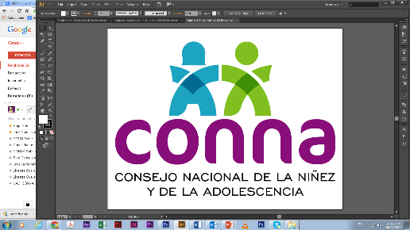

Resolución de Solicitud de Información

El Consejo Nacional de la Niñez y de la Adolescencia, luego de haber recibido y admitido la solicitud de información No. 013/2019, presentada ante la Unidad de Acceso a la Información Pública de esta dependencia el 12 de abril de 2019 por , mediante la cual solicita lo siguiente:

1.¿Ejercen algún control o vigilancia en los niños que son hijos de las internas que guardan prisión en la Granja Penitenciaria de Izalco?
2. Realizan Actividades relacionadas con la nutrición, educación, protección o recreación con los niños que viven con sus madres en la granja penitenciaria de Izalco?
3. ¿Ejercen algún control o vigilancia en los niños que son hijos de las jóvenes que cumplen medida de internamiento en el Centro Intermedio de Ilopango y qué actividades realizan para ejercer ese control?
4. Nombre de las Asociaciones, patronatos o iglesias que colaboran en la asistencia hacia los niños en la Granja Penitenciaria de Izalco.

Y considerando que la solicitud cumple con todos los requisitos establecidos en el art.66 de La ley de Acceso a la Información Pública y los arts. 50 al 54 del Reglamento de la Ley de Acceso a la Información Pública, y que la información solicitada no se encuentra entre las excepciones enumeradas en los arts. 19 y 24 de la Ley, y 19 del Reglamento, resuelven:

PROPORCIONAR LA INFORMACIÓN PÚBLICA SOLICITADA

Dicha información será entregada tal como lo estableció la persona solicitante, a través de correo electrónico.

San Salvador, quince horas del treinta de abril de dos mil diecinueve.

___________________________________
Silvia Soledad Orellana Guillén
Oficial de Información

